获取“留言客户提醒”模板ID
一、登陆微信公众平台 -> 添加功能插件 -> 模板消息（该功能微信仅支持对接的“认证服务号”的客户）。
如果您是第一次添加，添写资料申请，一般当天微信就可以通过！
如果您之前添加过，直接去“模板消息设置页面”添加模板即可。
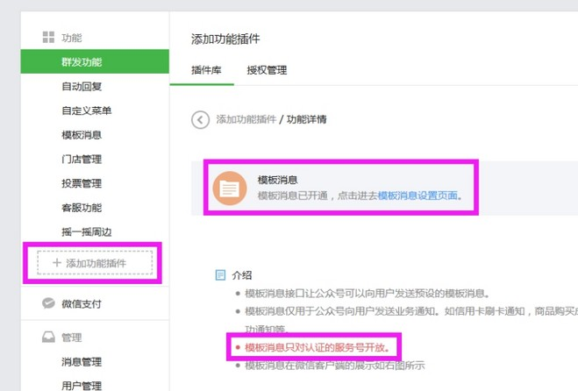

1、留言客户提醒，注意：您添加的模板号中的详细内容需要和网站提供的案例中的详细内容一致。
a）在模板库中搜索“来访受理提醒”。
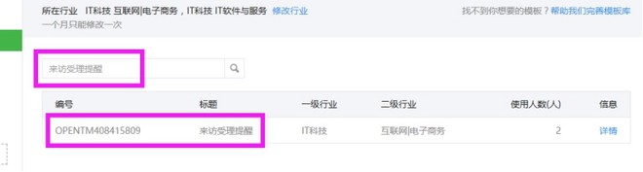
b）点击详细添加该模板。
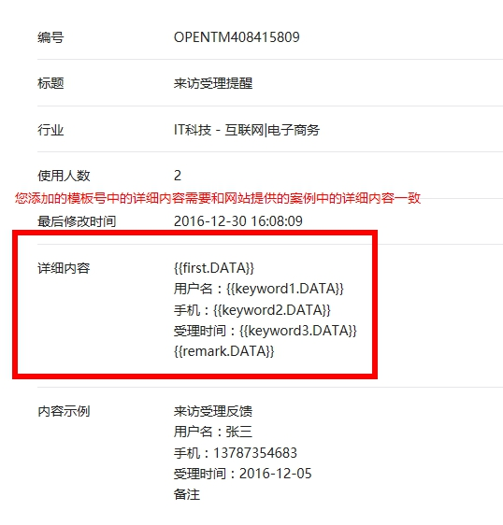
c）添加模板成功后将模板ID添加到网站后台即可。

